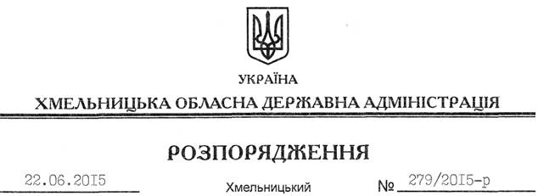

Про внесення змін до розпорядження голови обласної державної адміністрації від 10.04.2015 № 167/2015-р

Відповідно до статей 6, 39 Закону України “Про місцеві державні адміністрації” та додаткової угоди від 10.06.2015 № 1 до Договору щодо делегування функцій замовника будівництва інженерних споруд від 10.04.2015 № 343/1/32:
Внести зміни до розпорядження голови обласної державної адміністрації від 10.04.2015 № 167/2015-р “Про забезпечення у 2015 році будівництва інженерних споруд з метою зміцнення обороноздатності держави”:
1. У пункті 1 цифри та слова “29 539 380,0 (двадцять дев’ять мільйонів п’ятсот тридцять дев’ять тисяч триста вісімдесят) грн. 00 коп.” замінити цифрами та словами “22 154 535,00 (двадцять два мільйони сто п’ятдесят чотири тисячі п’ятсот тридцять п’ять) грн. 00 коп.”.
2. У пункті 2 цифри “29 539,38” замінити на “22 154,535”.

Голова адміністрації М.Загородний

